实验十一 水仙雕刻造型及水养实验

一、目的
通过水仙球的解剖雕刻，熟悉水仙球花芽、叶芽的分布及其分球习性，并掌握水仙球雕刻造型和水养技术。
二、材料
漳洲水仙、雕刻刀。
三、内容和方法
（一）雕刻造型技术
水仙雕刻造型有许多种类，其中最基本的是蟹爪水仙，蟹爪水仙经人工雕刻后，叶片和花梗卷曲似螃蟹的爪子，其鳞茎象螃蟹的身子，而侧边的小鳞茎及根酷似泡沫，故而得名。雕刻水仙要经过剥鳞片、刻叶苞片、削叶缘、雕刻花梗四道工序：
1、割鳞片：先把水仙头上的护根泥和枯根刮净，剥去黑褐色的外皮，仔细观察水仙花芽的生长方向，把弯的芽尖向上对自己，用左手握住花头，右手持刻刀，在离鳞茎盘三分之一处（约1厘米）下刀，刻一条与鳞茎盘相平行的弧线，然后将上部三分之二的鳞片从正面逐层剥，手势要轻工，心要细致，直剥到露出叶芽及花苞为止，注意千万不能碰伤花苞。
2、刻叶苞片：芽与芽之间的棱形鳞瓣及叶苞片，要刻掉挖出，这样才不会挤压叶片、花芽的生长，因在芽四周下刀，更要耐心细致，一片一片剥掉，切勿碰伤嫩芽。如遇到两侧的叶芽是弯曲的或两芽靠得太紧，可用手指将嫩芽轻轻拨开，再把刀伸进去，小心谨慎地将中间鳞瓣剥去。刻鳞瓣时，最少要留下三分之一的厚度作花头的后壁，这样才能有足够的养分供花芽的生长。此外，叶芽的外面包着一层光滑的包衣，也要小心剥去，让整个叶芽外露。
3、削叶缘：水仙花的叶片与花梗，都象大蒜一样直立向上生长，而且长得较高，为使叶片生长卷曲、低矮，就要将叶片的一边削去，因为刻削，一边组织受伤结疤，生长缓慢，而未经刻削的一面生长自如，仍自立向上。叶片两边生长速度不均衡，就形成了向一边弯曲的蟹爪状了。削叶缘时，要用手指从花头后壁，即从叶芽背面向前面稍施压力，使花芽与叶芽分开。然后从中间的裂缝处下刀，可由上而下，由外向内将叶缘削去约叶宽的三分之一左右，千万小心，不要碰伤叶芽中间的花苞。
4、雕花梗：这道工序难度较大，一般采用两种方法：一是刮花茎，即刮去花梗上一部分皮层，刮得长，起蕾就矮，反之就高，刮得斜，花茎就会扭曲生长；二是刻花梗，就是将刀尖垂直插入花梗内，插入深，花梗弯曲得厉害，插入浅则相反。总之，不管采用那种方法，目的就是为了使花梗受伤变形，至于花梗弯曲的方向，取决于雕伤面。
此外，水仙花头两侧一般有1—2对侧球，这些侧球内多数是叶芽，有些健壮的也可能内有花芽，侧球可以根据造型的需要决定去、留或刻削与否，譬如要雕成花篮或酒壶等造型，就可以不必刻削侧球，让其自然向上生长，最后扎成篮环或壶柄。如侧球需要雕刻时，开刀的弧线应与花头弧线平行，方法与花头雕刻相同，如侧球脱落了，可用竹签把它固定在花头上。
（二）水养技术
1、剥鳞片和浸洗：水仙放养前先将黑褐色的外皮全部剥除，并将球顶部鳞片环剥，使芽顶部露出，再将球的背腹面各竖切一刀，使鳞片松弛，然后放清水中浸泡。
如果水仙球已进行雕刻，就必须将其切口向下，在清水中浸泡1—2昼夜，然后洗净切口流出的粘液，以免污染及鳞叶间相互粘连。
2、盖棉：用脱脂棉花盖住切口及根部，以便保温、保湿，还可避免阳光直射而造成根系及切口焦黄。
3、定植：将水仙放置在与花头（鳞茎）大小形态相适应的浅盆之中，盆圆形、腰圆形、长方形均可，盆色要求素净典雅，放置时要把花头后壁平放在盆中，让其顶部及茎盘向上，这样可使叶片和花梗顺势长起来，盆中需垫些小鹅卵石和贝壳等，这样既美观，又可以使水仙球在盆中稳固。
4、控水：水仙球在盆中放稳后，即倒进清水，水量以浸没鳞茎盘为度，先放阴凉处，养三、五天切口便愈合，以后白天置在向阳避风处照光，使叶子茁壮生长，晚间放在室内将水倒尽。
5、控温：温度的高低直接影响开花的迟早。水仙水养前期是发根期，温度可以低些，中期是长叶期，温度可略高些，以高于10℃为好，后期为开花期，希望温度低而稳定，这样花朵开得好，而且持续时间长。
如果要求达到预期开花的目的,可以采用控制温度的办法来调节。如果需要提早开花，还可以适时雕刻鳞茎，一般来说，水仙花经雕刻后，在15℃环境下，只需25天就能开花，在常温下不经雕刻必须在预定开花日期前50—55天就开始水养。
四、作业与思考
1、每人雕刻一个蟹爪水仙，并经水养仔细观察其生长和开花过程。
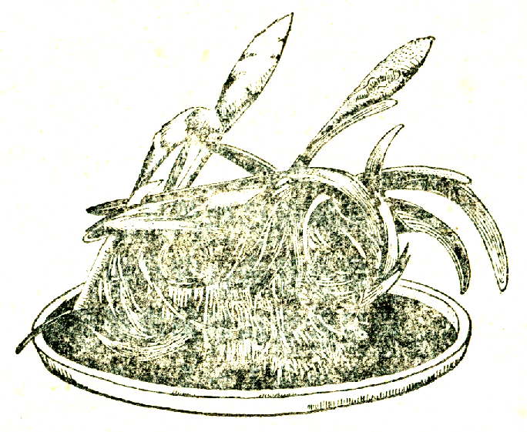
2、水仙为什么能进行水养？
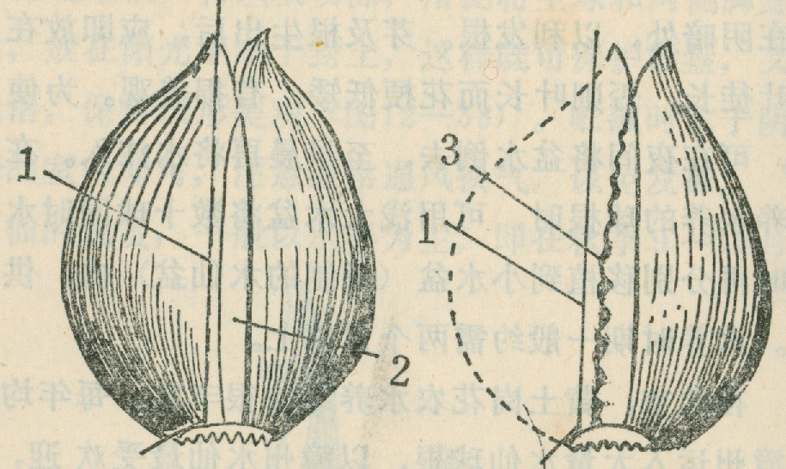
图4 水仙雕刻示意图

